METODO | CARACTERISTICA | EJEMPLO | IMAGEM
DECANTACION | Separación de un solido no soluble de un liquido, mayor pureza posible | Lodo | 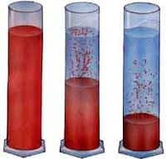
IMANTACION | Separación de materia con propiedades magneticas de otras que no tengan | Separar metales de otros materiales | 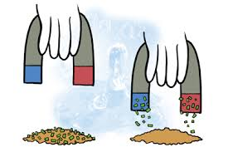
EXTRACCION | Separa una sustancia con dos disolventes | Separación de distintos liquidos | 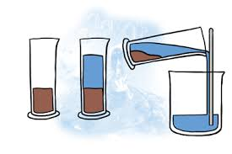
TAMIZACION | Separa dos o más sólidos de los cuáles sus partículas tienen distintos grados se subdivisión | Separar algunas piedras de tierra | 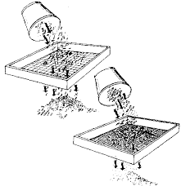
Cristalización | Se utiliza para separar un liquido de un solido disuelto en él |  | 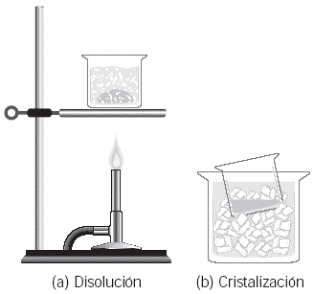
PUNTO DE EBULLICION | Cuando un liquido se va evaporando hasta una cierta temperatura | Hacer el cambio de liquido a gaseoso | 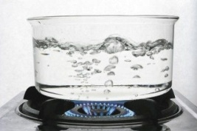
DESTILACION | Separa liquidos que se pueden mezclar entre si basándose en el punto de ebullicion | Hacer tequila | 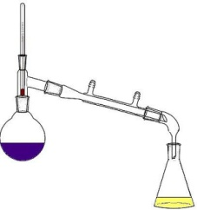
CENTRIFUGACION | Separa dos liquidos de distinta densidad | Separar los distintos compuestos en la sangre como las plaquetas y el plasma | 